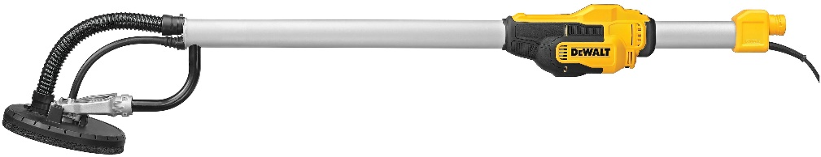


DWE7800-QS
450 Watt Trockenbauschleifer

- Leistungsstarker 450 Watt Motor
- Gelenkschleifkopf ermöglicht die Bearbeitung von größeren Flächen, ohne die Position zu verändern
- Variable Geschwindigkeitskontrolle für material- und anwendungsgerechtes Arbeiten
- Klettfix-Schleifmittelaufnahme für schnellen und einfachen Wechsel des Schleifmittels
- Schalter mit Arretierung für Dauerbetrieb
- Schlankes Design für besseren Zugang in beengten Arbeitsbereichen
- AirLock Adapter für staubarmes Arbeiten

Technische Daten:
Spannung (Volt) | 230
Leistungsaufnahme (Watt) | 450
Leerlaufdrehzahl (min⁻¹) | 1.200 – 2.400
Schleifmittelaufnahme | Klettfix
Schleifpapierdurchmesser (mm) | 225
Arbeitslänge (m) | 1,6
Gewicht (kg) | 4,3
EAN | 5035048729335
Triaxiale Vibration (m/s²) | 2,5
Unsicherheitsfaktor K1 (m/s²) | 1,5
Schalldruckpegel LPA (dB(A)) | 77
Schallleistungspegel LWA (dB(A)) | 88
Unsicherheitsfaktor (dB(A)) | 2

